2 kwiecień 2020
Temat: Śmigus-dyngus i inne zwyczaje.

1.Tajemniczy śmigus -dyngus” – zapoznanie dzieci ze zwyczajem lanego poniedziałku.
Rodzic wyświetla film o dniu zwanym śmigus -dyngus. https://www.youtube.com/watch?v=fKjx3akV02w
Zwraca uwagę na ogólną radość, zabawę, wesołość. Podaje jego drugą nazwę – lany poniedziałek – zachęcając dziecko do interpretacji nazwy. Zwraca uwagę, że tego typu zabawy powinny przebiegać z zachowaniem zasad ostrożności i umiaru (polewamy kogoś symbolicznie, nie niszczymy wodą całej odzieży). Następnie rodzic zaprasza dzieci do urządzenia śmigusa -dyngusa kwiatom. Dzieci wlewają wodę do konewek, zraszaczy i z umiarem podlewają domowe rośliny.

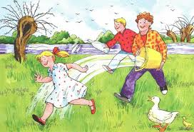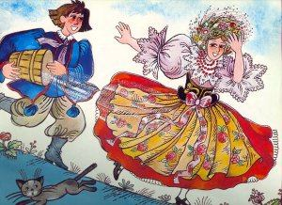

2. „Domowy śmigus -dyngus” – zabawa tematyczna.
Rodzic czyta rymowankę:
W wielkanocny poniedziałek mokrą głowę ma już Janek.
Polewanie to zabawa. Śmigus- -dyngus – świetna sprawa!

I nie uprzedzając wcześniej dziecka polewa je delikatnie wodą ze zraszacza. Zabawa, ze względu na element zaskoczenia, budzi wiele wesołości i radości wśród dzieci. Dziecko zazwyczaj chce powtórzyć tego typu zabawę, mimo że nie będzie już elementu zaskoczenia.

3. „Cisza na morzu”- ćwiczenie koordynacji wzrokowo- ruchowej
Rodzic zaprasza dziecko do zabawy, podając mu kubek wypełniony po brzegi wodą (w zależności od możliwości dziecka) Zadaniem przedszkolaka jest w ciszy oraz pełnym skupieniu przenieść kubek w wyznaczone miejsce. Zabawę powtarzamy kilkakrotnie. Nagradzamy dziecko brawami.
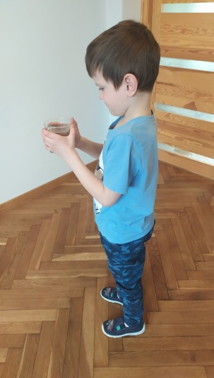
4. „Materiał i woda” – poznawanie właściwości różnych powierzchni, ćwiczenie logicznego myślenia.
Dziecko sprawdza przemakalność, wytrzymałość różnych powierzchni, malując je pędzlem namaczanym w wodzie np. na foli aluminiowej/ spożywczej, różnej grubości kartce, ręczniku, desce do krojenia.
Dziecko z pomocą rodzica wyciąga wnioski, zauważa pewne prawidłowości np.
-malowanie w jednym miejscu po cienkim papierze może doprowadzić do rozdarcia kartki
-ręcznik może przepuścić wodę,
-folia, pomimo, iż jest cienka nie przepuszcza wody.

Rodzic zadaje dziecku pytania: Gdzie możemy bawić się z wodą? Jakie znasz zabawy z wodą? Czy każdą wodę można pić?

5. „Gotowi na lany poniedziałek” – zajęcia techniczne.
Dzieci przygotowują tzw. dyngusówki, czyli pojemniki na wodę, które wykorzystają podczas lanego poniedziałku. Butelki po wodzie ozdabiają wzorami wyciętymi z folii samoprzylepnej, naklejkami, kolorują flamastrami ( zależnie od tego, co aktualnie posiadamy w domu oraz jaki dziecko ma pomysł) Rodzic robi w korku dziurki, dziecko dokręca je do butelki. Dyngusówka gotowa ;-)

Propozycja: „Dyngusówka –rybka”
